ТЕХНИЧЕСКИ УНИВЕРСИТЕТ - СОФИЯ
Катедра „Компютърни системи”
КУРСОВ ПРОЕКТ
ПО БАЗИ ОТ ДАННИ

Студент: Иван Наков
ФАК.№ 121224002
Група: 43 А
Тема № 8
Напишете база данни за система за управление на домови книги, в която се пази състоянието на етажната собственост, описание на апартаментите, собствениците и другите живущи, извършени или планирани ремонти, заплащане на месечни такси и т.н. Потребителите (различни домоуправители) да могат да менажират информацията за сградите, които управляват. Нови потребители да могат да се добавят само от администратор.

1. Да се проектира база от данни и да се представи ER диаграма със
съответни CREATE TABLE заявки за средата MySQL.
2. Напишете заявка, в която демонстрирате SELECT с ограничаващо условие
по избор.
3. Напишете заявка, в която използвате агрегатна функция и GROUP BY по
ваш избор.
4. Напишете заявка, в която демонстрирате INNER JOIN по ваш избор.
5. Напишете заявка, в която демонстрирате OUTER JOIN по ваш избор.
6. Напишете заявка, в която демонстрирате вложен SELECT по ваш избор.
7. Напишете заявка, в която демонстрирате едновременно JOIN и агрегатна
функция.
8. Създайте тригер по ваш избор.
9. Създайте процедура, в която демонстрирате използване на курсор.

Вашата работа трябва да включва: задание, ER-диаграма, CREATE TABLE заявки, всички останали заявки, решения на задачите от 2 до 9 и резултатите от тях.
Основните обекти, за които трябва да съхраняваме информация, според заданието са: Users, Buildings, Apartments и Residents. Допълнително ще създадем още няколко таблици. Първата ще отразява плащанията на таксите за всеки апартамент. В друга таблица ще съхраняваме информация за ремонтите, които всяка сграда е правила. За проектирането на базата ще използваме модела ER-диаграма (Entity Relationship Diagram)

- Да се проектира база от данни и да се представи ER диаграма със съответни CREATE TABLE заявки за средата MySQL:

Заявките с които се създават базата данни и таблиците са:

CREATE DATABASE domova_kniga;
USE domova_kniga;
CREATE TABLE users (
id INT AUTO_INCREMENT PRIMARY KEY,
username VARCHAR(50) NOT NULL UNIQUE,
password_hash VARCHAR(255) NOT NULL,
role ENUM('admin', 'manager') NOT NULL DEFAULT 'manager',
created_at TIMESTAMP DEFAULT CURRENT_TIMESTAMP
) Engine = InnoDB;

CREATE TABLE buildings (
id INT AUTO_INCREMENT PRIMARY KEY,
manager_id INT NOT NULL,
address VARCHAR(255) NOT NULL,
city VARCHAR(100) NOT NULL,
total_floors INT,
CONSTRAINT fk_manager FOREIGN KEY (manager_id) REFERENCES users(id)
ON DELETE RESTRICT ON UPDATE CASCADE
) Engine = InnoDB;

CREATE TABLE apartments (
id INT AUTO_INCREMENT PRIMARY KEY,
building_id INT NOT NULL,
apt_number VARCHAR(10) NOT NULL,
floor INT,
area_sqm DECIMAL(7,2),
CONSTRAINT fk_building FOREIGN KEY (building_id) REFERENCES buildings(id)
ON DELETE CASCADE ON UPDATE CASCADE
) Engine = InnoDB;

CREATE TABLE residents (
id INT AUTO_INCREMENT PRIMARY KEY,
apartment_id INT NOT NULL,
first_name VARCHAR(50) NOT NULL,
last_name VARCHAR(50) NOT NULL,
phone_number VARCHAR(20),
is_owner BOOLEAN DEFAULT FALSE,
CONSTRAINT fk_apt_res FOREIGN KEY (apartment_id) REFERENCES apartments(id)
ON DELETE CASCADE ON UPDATE CASCADE
) Engine = InnoDB;

CREATE TABLE repairs (
id INT AUTO_INCREMENT PRIMARY KEY,
building_id INT NOT NULL,
title VARCHAR(150) NOT NULL,
description TEXT,
status ENUM('planned', 'in_progress', 'completed') DEFAULT 'planned',
cost DECIMAL(10,2),
completion_date DATE,
CONSTRAINT fk_build_rep FOREIGN KEY (building_id) REFERENCES buildings(id)
ON DELETE CASCADE ON UPDATE CASCADE
) Engine = InnoDB;

CREATE TABLE fees (
id INT AUTO_INCREMENT PRIMARY KEY,
apartment_id INT NOT NULL,
fee_month TINYINT NOT NULL,
fee_year YEAR NOT NULL,
amount DECIMAL(10,2) NOT NULL,
is_paid BOOLEAN DEFAULT FALSE,
payment_date DATE,
CONSTRAINT fk_apt_fee FOREIGN KEY (apartment_id) REFERENCES apartments(id)
ON DELETE CASCADE ON UPDATE CASCADE
) Engine = InnoDB;

Добавяме и тестови данни в таблиците:

USE domova_kniga;
INSERT INTO users (username, password_hash, role) VALUES
('admin_system', 'hash_admin_001', 'admin'),
('ivan_todorov', 'hash_ivan_123', 'manager'),
('georgi_ivanov', 'hash_gosho_456', 'manager'),
('maria_dimova', 'hash_maria_789', 'manager');

INSERT INTO buildings (manager_id, address, city, total_floors) VALUES
(2, 'ул. Незабравка 10', 'София', 6),
(3, 'бул. Витоша 45', 'София', 4),
(4, 'ул. Студентска 1', 'Варна', 8);

INSERT INTO apartments (building_id, apt_number, floor, area_sqm) VALUES
(1, 'Ап. 1', 1, 65.50),
(1, 'Ап. 2', 1, 82.00),
(1, 'Ап. 3', 2, 65.50),
(2, 'Ап. 11', 1, 100.00),
(2, 'Ап. 12', 2, 90.00),
(3, 'Ап. 1', 1, 55.00),
(3, 'Ап. 2', 1, 60.00);

INSERT INTO residents (apartment_id, first_name, last_name, phone_number, is_owner) VALUES
(1, 'Петър', 'Петров', '0888123456', 1),
(2, 'Мария', 'Иванова', '0888654321', 1),
(2, 'Иван', 'Иванов', '0888111222', 0),
(3, 'Георги', 'Димитров', '0888999888', 1),
(4, 'Елена', 'Николова', '0899123123', 1),
(5, 'Стефан', 'Стефанов', '0899456456', 1),
(6, 'Димитър', 'Георгиев', '0877123456', 1),
(7, 'Анна', 'Петрова', '0877654321', 1);

INSERT INTO repairs (building_id, title, description, status, cost, completion_date) VALUES
(1, 'Ремонт на покрив', 'Цялостна подмяна на хидроизолация', 'completed', 3500.00, '2024-08-15'),
(1, 'Освежаване на вход', 'Боядисване на стени', 'completed', 800.00, '2025-03-20'),
(2, 'Смяна на дограма', 'Нова PVC дограма за стълбището', 'completed', 1500.00, '2025-01-05'),
(2, 'Ремонт на асансьор', 'Подмяна на мотор', 'planned', 2200.00, NULL),
(3, 'Подмяна на осветление', 'Монтаж на лед лампи с фотоклетка', 'in_progress', 450.00, NULL);

INSERT INTO fees (apartment_id, fee_month, fee_year, amount, is_paid, payment_date) VALUES
(1, 1, 2024, 30.00, 1, '2024-01-10'), (1, 2, 2024, 30.00, 1, '2024-02-05'),
(1, 3, 2024, 30.00, 1, '2024-03-08'), (1, 4, 2024, 30.00, 1, '2024-04-12'),
(1, 5, 2024, 30.00, 1, '2024-05-09'), (1, 6, 2024, 30.00, 1, '2024-06-11'),
(1, 7, 2024, 30.00, 1, '2024-07-06'), (1, 8, 2024, 30.00, 1, '2024-08-10'),
(1, 9, 2024, 30.00, 1, '2024-09-15'), (1, 10, 2024, 30.00, 1, '2024-10-04'),
(1, 11, 2024, 30.00, 1, '2024-11-08'), (1, 12, 2024, 30.00, 1, '2024-12-05'),
(2, 1, 2024, 40.00, 1, '2024-01-15'), (2, 2, 2024, 40.00, 1, '2024-02-15'),
(2, 3, 2024, 40.00, 1, '2024-03-12'), (2, 4, 2024, 40.00, 1, '2024-04-18'),
(2, 5, 2024, 40.00, 1, '2024-05-14'), (2, 6, 2024, 40.00, 1, '2024-06-16'),
(2, 7, 2024, 40.00, 1, '2024-07-15'), (2, 8, 2024, 40.00, 1, '2024-08-15'),
(2, 9, 2024, 40.00, 1, '2024-09-16'), (2, 10, 2024, 40.00, 1, '2024-10-18'),
(2, 11, 2024, 40.00, 1, '2024-11-20'), (2, 12, 2024, 40.00, 1, '2024-12-20'),

(1, 1, 2025, 30.00, 1, '2025-01-08'), (1, 2, 2025, 30.00, 1, '2025-02-09'),
(1, 3, 2025, 30.00, 1, '2025-03-10'), (1, 4, 2025, 30.00, 1, '2025-04-05'),
(1, 5, 2025, 30.00, 1, '2025-05-08'), (1, 6, 2025, 30.00, 1, '2025-06-12'),
(1, 7, 2025, 30.00, 1, '2025-07-10'), (1, 8, 2025, 30.00, 1, '2025-08-11'),
(1, 9, 2025, 30.00, 1, '2025-09-14'), (1, 10, 2025, 30.00, 1, '2025-10-09'),
(1, 11, 2025, 30.00, 1, '2025-11-06'), (1, 12, 2025, 30.00, 1, '2025-12-08'),
(2, 1, 2025, 40.00, 1, '2025-01-18'), (2, 2, 2025, 40.00, 1, '2025-02-20'),
(2, 3, 2025, 40.00, 1, '2025-03-15'), (2, 4, 2025, 40.00, 1, '2025-04-20'),
(2, 5, 2025, 40.00, 1, '2025-05-18'), (2, 6, 2025, 40.00, 1, '2025-06-21'),
(2, 7, 2025, 40.00, 1, '2025-07-19'), (2, 8, 2025, 40.00, 1, '2025-08-22'),
(2, 9, 2025, 40.00, 1, '2025-09-19'), (2, 10, 2025, 40.00, 1, '2025-10-21'),
(2, 11, 2025, 40.00, 1, '2025-11-25'), (2, 12, 2025, 40.00, 1, '2025-12-22'),
(4, 1, 2025, 50.00, 1, '2025-01-12'), (4, 2, 2025, 50.00, 1, '2025-02-11'),
(4, 3, 2025, 50.00, 1, '2025-03-14'), (4, 4, 2025, 50.00, 1, '2025-04-12'),
(4, 5, 2025, 50.00, 1, '2025-05-10'), (4, 6, 2025, 50.00, 1, '2025-06-15'),
(4, 7, 2025, 50.00, 1, '2025-07-12'), (4, 8, 2025, 50.00, 1, '2025-08-14'),
(4, 9, 2025, 50.00, 1, '2025-09-11'), (4, 10, 2025, 50.00, 1, '2025-10-15'),
(4, 11, 2025, 50.00, 1, '2025-11-12'), (4, 12, 2025, 50.00, 1, '2025-12-10'),

(1, 1, 2026, 35.00, 1, '2026-01-10'), (1, 2, 2026, 35.00, 1, '2026-02-08'),
(1, 3, 2026, 35.00, 1, '2026-03-09'), (1, 4, 2026, 35.00, 1, '2026-04-10'),
(2, 1, 2026, 45.00, 1, '2026-01-18'), (2, 2, 2026, 45.00, 1, '2026-02-15'),
(2, 3, 2026, 45.00, 0, NULL), (2, 4, 2026, 45.00, 0, NULL),
(3, 1, 2026, 35.00, 0, NULL), (3, 2, 2026, 35.00, 0, NULL),
(3, 3, 2026, 35.00, 0, NULL), (3, 4, 2026, 35.00, 0, NULL),
(4, 1, 2026, 55.00, 1, '2026-01-12'), (4, 2, 2026, 55.00, 1, '2026-02-14'),
(4, 3, 2026, 55.00, 1, '2026-03-12'), (4, 4, 2026, 55.00, 1, '2026-04-14'),
(5, 1, 2026, 45.00, 1, '2026-01-20'), (5, 2, 2026, 45.00, 0, NULL),
(5, 3, 2026, 45.00, 0, NULL), (5, 4, 2026, 45.00, 0, NULL),
(6, 1, 2026, 40.00, 0, NULL), (6, 2, 2026, 40.00, 0, NULL),
(6, 3, 2026, 40.00, 0, NULL), (6, 4, 2026, 40.00, 0, NULL);

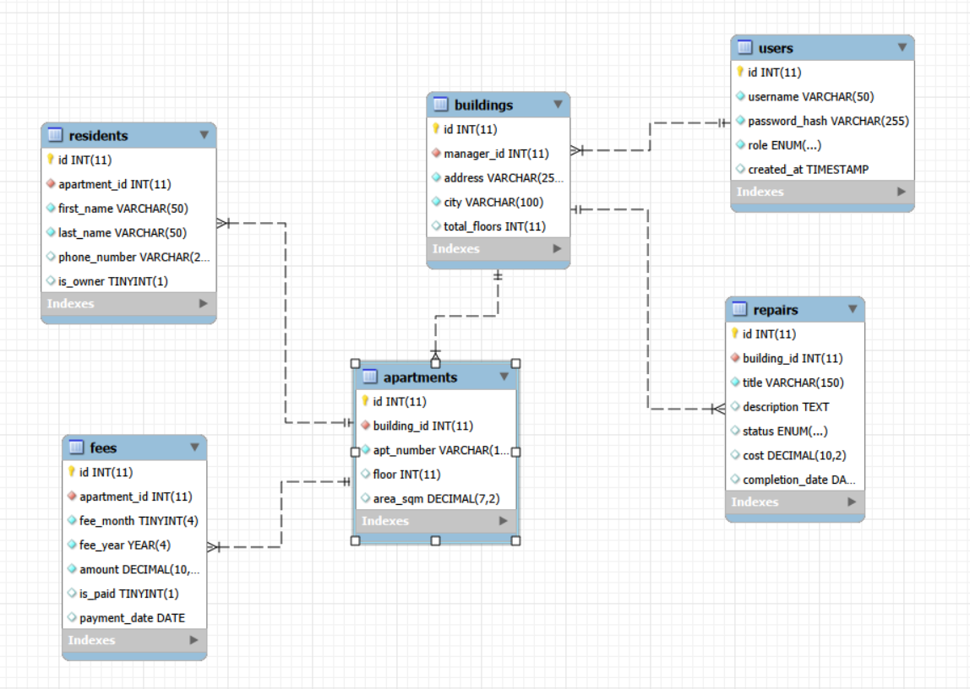

Apartments

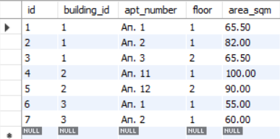

Buildings

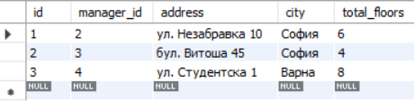

Repairs

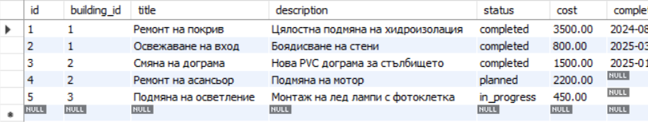

Residents

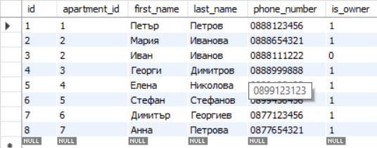

Users

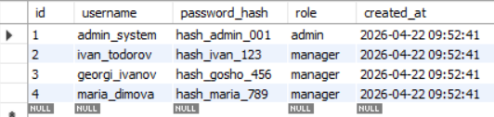

Задача 2. Напишете заявка, в която демонстрирате SELECT с ограничаващо условие по избор – Ще изведем информация за всички апартаменти с площ над 80 кв. км.

USE domova_kniga;
SELECT * FROM apartments WHERE area_sqm > 80.00;

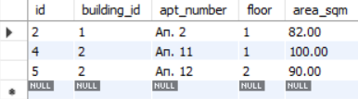

Задача 3. Напишете заявка, в която използвате агрегатна функция и GROUP BY по ваш избор – Ще изведем информация колко пари е платил общо за месечни такси всеки апартамент през 2026 г.

USE domova_kniga;
SELECT apartment_id, SUM(amount) AS payments_2026 FROM fees WHERE is_paid=1 AND fee_year = 2026 GROUP BY apartment_id;

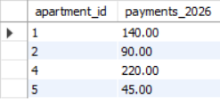

Задача 4. Напишете заявка, в която демонстрирате INNER JOIN по ваш избор – Ще изведем информация за това кой е собственика на всеки апартамент в базата данни

USE domova_kniga;
SELECT apartments.apt_number AS apartment, CONCAT(residents.first_name, " ", residents.last_name) AS owner
FROM apartments
JOIN residents ON apartments.id = residents.apartment_id
WHERE residents.is_owner = 1;

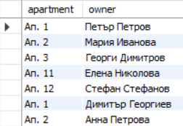

Задача 5. Напишете заявка, в която демонстрирате OUTER JOIN по ваш избор – Ще изведем данни колко общо са плащанията на всеки апартамент в базата (има апартаменти без данни за плащания)

USE domova_kniga;
SELECT
apartments.apt_number AS apartment,
buildings.address AS adress,
apartments.area_sqm AS area,
SUM(fees.amount) AS payments_overall
FROM apartments
JOIN buildings ON apartments.building_id = buildings.id
LEFT JOIN fees ON apartments.id = fees.apartment_id AND fees.is_paid = 1
GROUP BY apartments.id, apartments.apt_number, buildings.address, apartments.area_sqm;

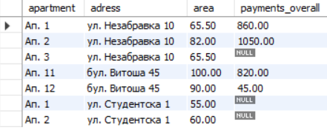

Задача 6. Напишете заявка, в която демонстрирате вложен SELECT по ваш избор – Ще изведем информация за жителите, които имат неплатени такси през 2026 г.

USE domova_kniga;
SELECT first_name, last_name, phone_number
FROM residents
WHERE apartment_id IN (
SELECT apartment_id
FROM fees
WHERE is_paid = 0 AND fee_year = 2026
);

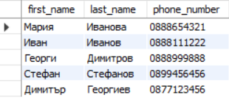

Задача 7. Напишете заявка, в която демонстрирате едновременно JOIN и агрегатна функция – Извеждаме информация за броя завършени ремонти за всяка сграда и тяхната обща цена.

SELECT
buildings.address AS building,
COUNT(repairs.id) AS number_of_repairs,
SUM(repairs.cost) AS total_repair_cost
FROM buildings
JOIN repairs ON buildings.id = repairs.building_id
WHERE repairs.status = 'completed'
GROUP BY buildings.id, buildings.address;
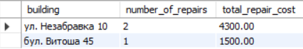

Задача 8. Създайте тригер по ваш избор – Когато една такса се плати автоматично payment_date се запълва с днешна дата.

USE domova_kniga;

DELIMITER //

CREATE TRIGGER tr_fees_before_update
BEFORE UPDATE ON fees
FOR EACH ROW
BEGIN
IF OLD.is_paid = 0 AND NEW.is_paid = 1 THEN
SET NEW.payment_date = CURDATE();
END IF;
END //

DELIMITER ;

UPDATE fees SET is_paid = 1 WHERE id = 78;
SELECT * from fees

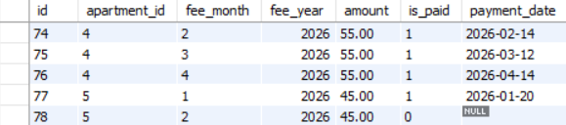

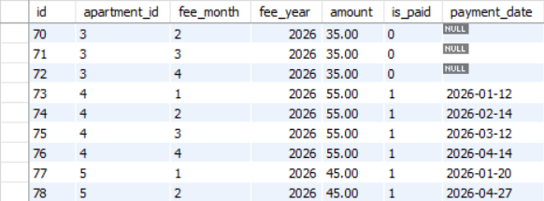

Задача 9. Създайте процедура, в която демонстрирате използване на курсор – Изчисляваме сумата на неплатените такси за всички апартаменти в една сграда

DELIMITER //

CREATE PROCEDURE GetBuildingDebt(IN b_id INT, OUT total_debt DECIMAL(10,2))
BEGIN
DECLARE done INT DEFAULT FALSE;
DECLARE current_amount DECIMAL(10,2);
DECLARE current_sum DECIMAL(10,2) DEFAULT 0.00;

DECLARE debt_cursor CURSOR FOR
SELECT fees.amount
FROM fees
JOIN apartments ON fees.apartment_id = apartments.id
WHERE apartments.building_id = b_id AND fees.is_paid = 0;

DECLARE CONTINUE HANDLER FOR NOT FOUND SET done = TRUE;

OPEN debt_cursor;

read_loop: LOOP
FETCH debt_cursor INTO current_amount;
IF done THEN
LEAVE read_loop;
END IF;

SET current_sum = current_sum + current_amount;
END LOOP;

CLOSE debt_cursor;

SET total_debt = current_sum;
END //

DELIMITER ;

CALL GetBuildingDebt(1, @total);
SELECT @total AS 'Debt for building 1';



